实验报告

学年第 一 学期 任课老师：安莹
课程名称 | Java语言与系统设计 | 班级 | 计科T2401 | 学号 | 8210241914 |  | 姓名 | 宣丽娜
实验名称 | 实验三 继承 |  |  | 实验时间 |  | 第12周 星期一 第九十节
实验环境
PC/windows2000/2003/XP/Eclipse/Jcreator Pro/JBuild/JDK。
实验目的和内容要求
实验三 继承
（1）根据下面的要求实现圆类Circle。
① 圆类Circle的成员变量：radius表示圆的半径。
② 圆类Circle的方法成员：
Circle()：构造方法，将半径置0
Circle（double r）：构造方法，创建Circle对象时将半径初始化为r
double getRadius()：获得圆的半径值
double getPerimeter()：获得圆的周长
void disp()：将圆的半径、圆的周长和圆的面积输出到屏幕
（2）继承第（1）题中的圆Circle类，派生圆柱体类Cylinder。要求如下：
① 圆柱体类Cylinder的成员变量：height表示圆柱体的高。
② 圆柱体类Cylinder的成员方法：
Cylinder(double r, double h)构造方法，创建Cylinder对象时将圆半径初始化为r，圆柱高初始化为为h
double getHeight()：获得圆柱体的高
double getVol()：获得圆柱体的体积
void dispVol()：将圆柱体的体积输出到屏幕
（3）按照第（2）题的Cylinder类，接收键盘的输入值作为圆的半径和圆柱体的高，计算圆柱体的体积。
（4）假定根据学生的3门课程的分数决定其是否可以拿到学位。对于本科生，若3门课程的平均分超过60即表示通过；而对于研究生，则需平均分超过80分且单科成绩不低于60分才算通过。请根据上述要求完成以下设计：
1）设计一个基类Student描述学生的共同特征；
2）设计一个描述本科生的类Undergraduate，该类继承并扩展Student类；
3）设计一个描述研究生的类Graduate，该类继承并扩展Student类；
4）设计一个测试类StudentDemo，分别创建本科生和研究生两个类的对象，判断其是否可以拿到学位并输出相关信息（学生ID、姓名、各门课程的成绩、平均分、是否获得学位等）。
实验要求:
在编写第（2）题时注意第（3）题的继承要求。

实验过程、结果分析与总结
1、程序运行过程和结果（请提供所完成的各道题主要实验代码和运行结果的界面截图）：
第（1）题
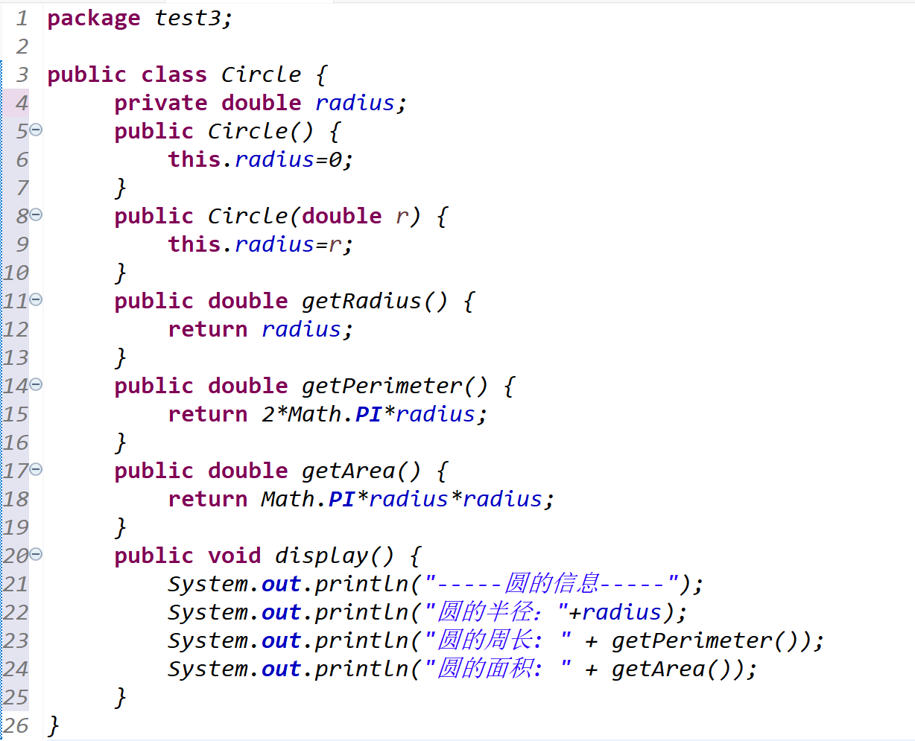
第（2）题
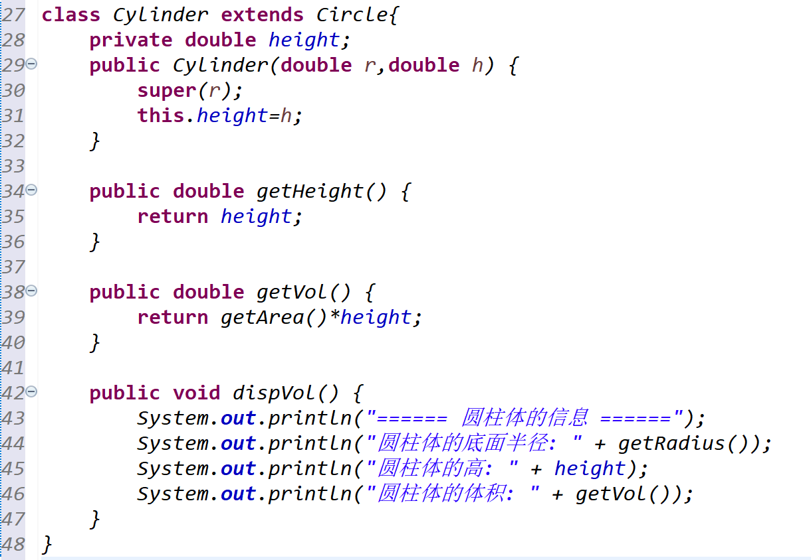
第（3）题
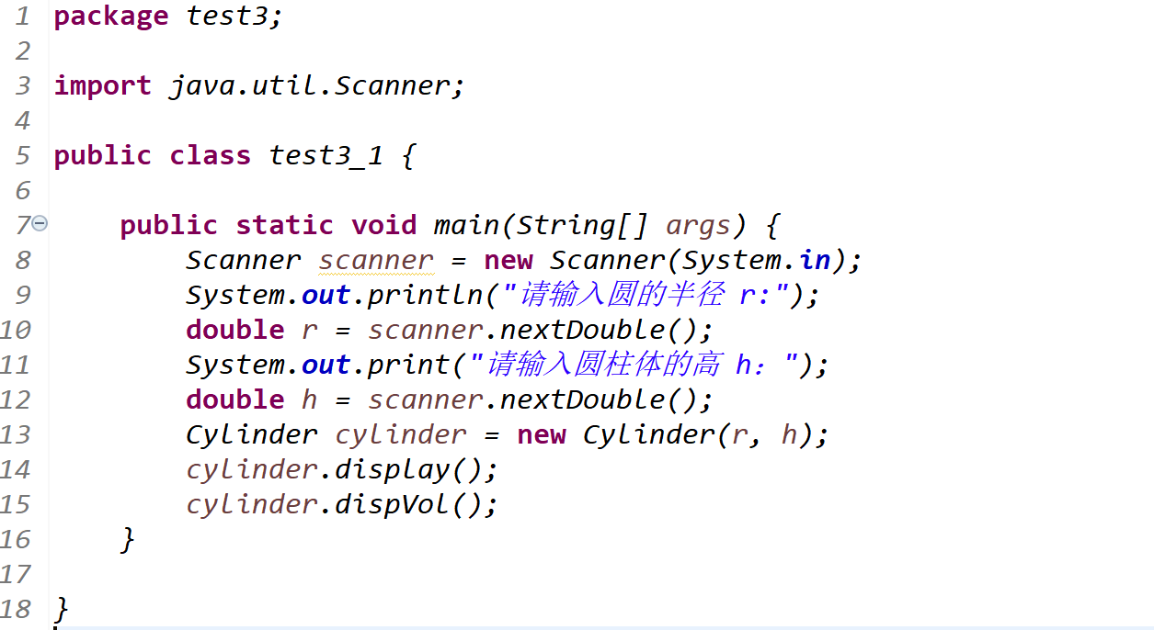
运行结果
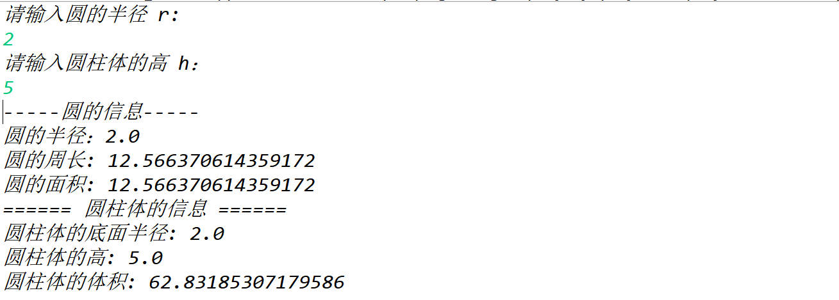

第（4）题
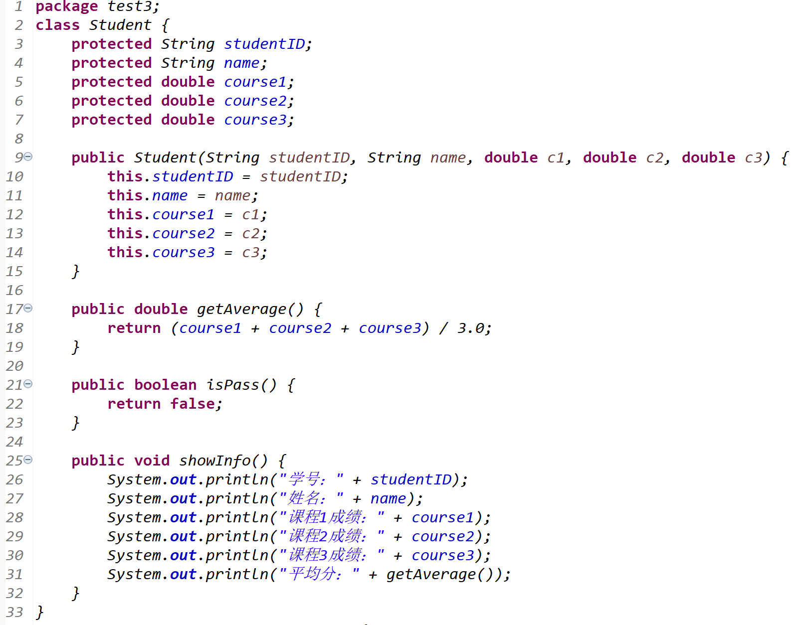
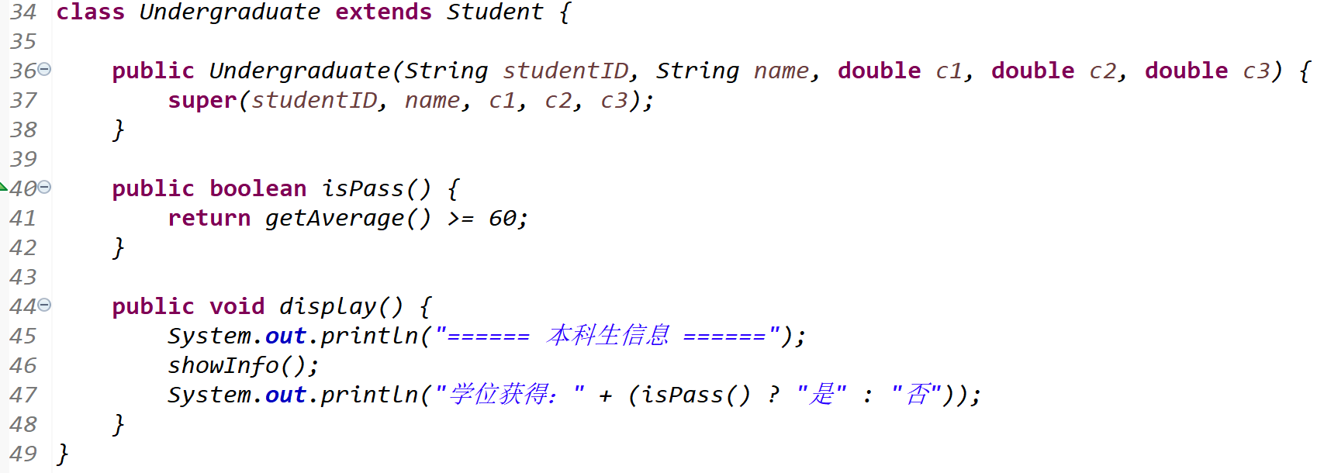
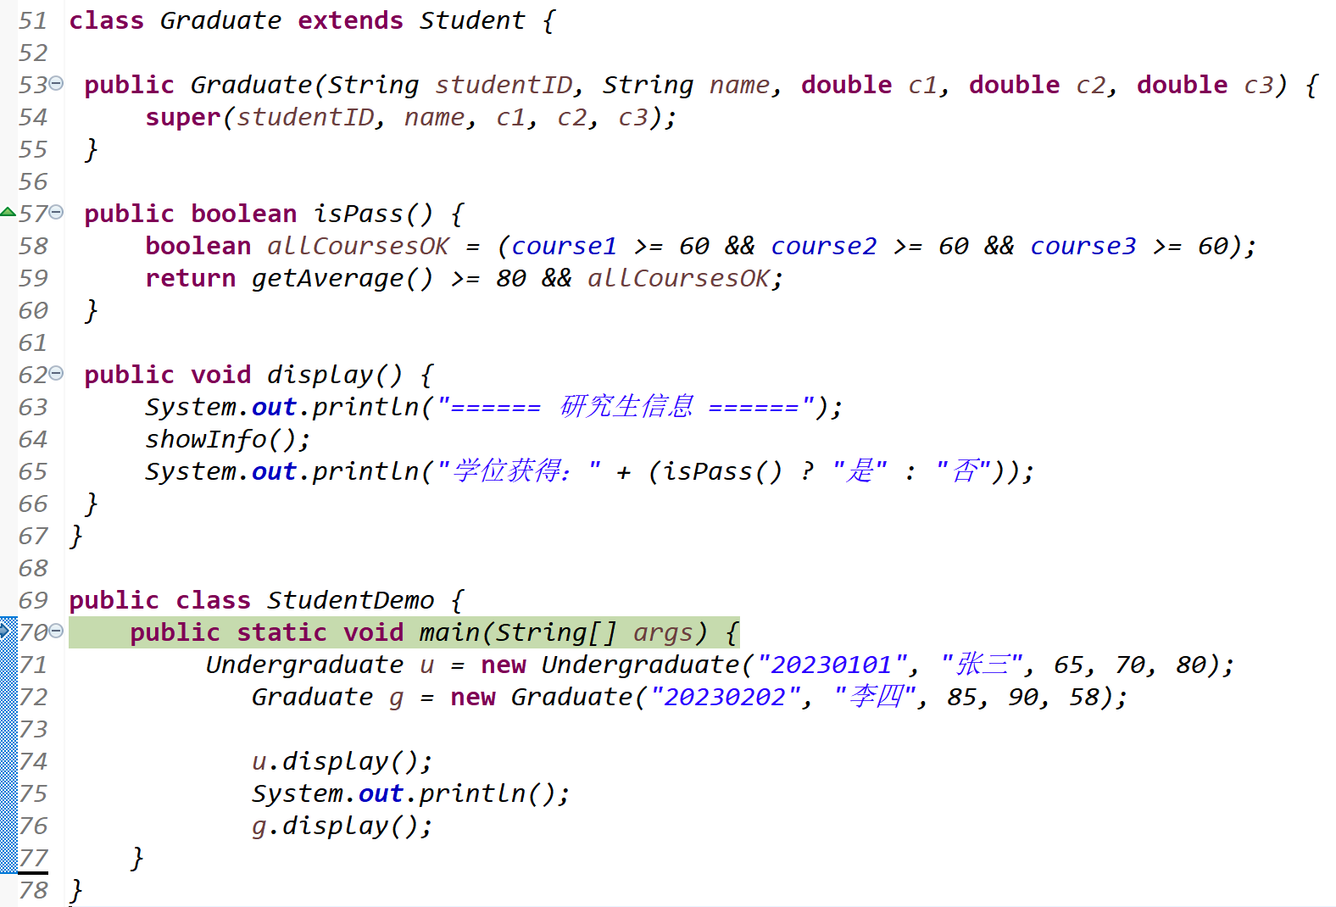
运行结果
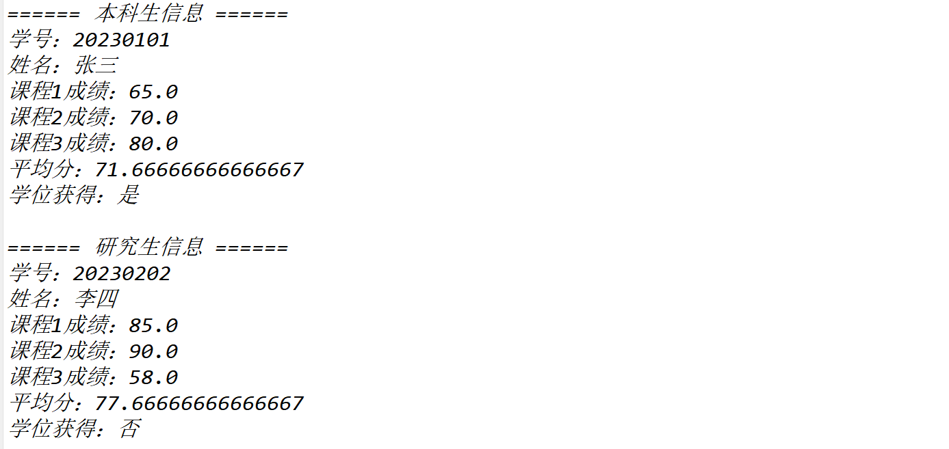
2、在实验过程中遇到的问题与解决方法：
问题一：子类无法访问父类的半径 radius
现象：一开始把 radius 声明为 private double radius;在 Cylinder 中直接用 radius 报错，提示不可见。
原因：private 成员只能在本类中访问，子类不能直接访问父类的私有成员。
解决方法：没有把 radius 改成 public 或 protected，而是按照封装的要求，通过父类提供的公有方法 getRadius() 和 getArea() 来获取半径和面积。
问题二：子类是否应该继承成绩判断逻辑？
• 研究生和本科生判定标准不同，不能放在父类，否则会冲突。
解决：把 isPass() 放在父类中作为框架，让不同子类分别 重写（override）该方法。

3、实验过程中的发现与收获，未解决或需进一步解决的问题：
加深了对继承机制的理解：
Cylinder 继承自 Circle，可以直接复用圆的半径、周长、面积等属性和方法，只需在子类中扩展高度和体积计算。体会到：公共属性和方法放在父类；特有的属性和方法放在子类；通过 extends 和 super(...) 实现代码复用。
继承（extends） 用来复用共同信息；
方法重写（override） 是子类实现不同功能的关键；
通过把判断学位的逻辑分散到不同子类，使代码更清晰，更符合“谁的规则谁定义”的原则。
可加入数组或 ArrayList 批量处理多个学生。
指导老师评阅意见
指导老师： 年 月 日
填写内容时，可把表格扩大。

